Специфікація програмного забезпечення

Вебсистема для рецензій фільмів

Software Requirements Specification

1.0

21.03.2025

Гмирак Михайло Дмитрович

Лопатенко Володомир Володимирович

Сліпко Денис Віталійович

**ІСТОРІЯ ЗМІН**

|  |  |  |  |
| --- | --- | --- | --- |
| **Дата** | **Опис** | **Автор** | **Коментарі** |
| 19.03.2025 | Створено пункти 1.1 - 1.3 | Гмирак Михайло Дмитрович |  |
| 20.03.2025 | Створено пункти 1.4 - 1.5, 2.1 - 2.3 | Лопатенко Володомир Володимирович |  |
| 21.03.2025 | Створено пункти 2.4, 2.5, 3.1 - 3.2 | Сліпко Денис Віталійович |  |
| 22.03.2025 | Створено пункти 3.3 - 3.5 | Гмирак Михайло Дмитрович |  |

**ЗАТВЕРДЖЕННЯ ДОКУМЕНТУ**

Наступну специфікацію вимог до програмного забезпечення було прийнято та схвалено:

|  |  |  |  |
| --- | --- | --- | --- |
| **Підпис** | **Друковане ім’я** | **Назва** | **Дата** |
|  |  |  |  |
|  |  |  |  |
|  |  |  |  |

**ЗМІСТ**

Історія змін 2

Затвердження документу 2

1 Вступ 5

1.1 Огляд продукту 5

1.2 Мета 5

1.3 Межі 6

1.4 Посилання 6

1.5 Означення та абревіатури 6

2 Загальний опис 7

2.1 Перспективи продукту 7

2.2Функції продукту 7

2.3 Характеристики користувачів 7

2.1 Загальні обмеження 8

2.5 Припущення й залежності 8

3 Конкретні вимоги 9

3.1 Вимоги до зовнішніх інтерфейсів 9

3.1.1 Інтерфейс користувача 9

3.1.2 Апаратний інтерфейс 9

3.1.3 Програмний інтерфейс 10

3.1.4 Комунікаційний протокол 10

3.1.5 Обмеження пам’яті 10

3.1.6 Операції 10

3.1.7 Функції продукту 11

3.1.8 Припущення й залежності 11

3.2 Властивості програмного продукту 11

3.3 Атрибути програмного продукту 14

3.3.1 Надійність 14

3.3.2 Доступність 14

3.3.3 Безпека 14

3.3.4 Супроводжуваність 14

3.3.5 Переносимість 14

3.3.6 Продуктивність 15

3.4 Вимоги бази даних 15

3.5 Інші вимоги 15

4 Додаткові матеріали 16

**1 ВСТУП**

* 1. Огляд продукту

ABSOLUTE CINEMA — це веб-застосунок для кіноманів, який надає користувачам можливість перегляду фільмів, написання рецензій, обговорення кіно та спілкування в реальному часі. Система складається з веб-клієнту та серверної частини на базі Node.js та Supabase, які дозволяють користувачам шукати й переглядати фільми, писати рецензії, вести приватні чати через WebSocket, брати участь у дискусіях та управляти власними профілями.

* 1. Мета

Цей документ описує розроблюваний проект та вимоги до нього, а саме специфікацію системних, користувацьких та програмних вимог. Метою проекту є розробка веб-застосунку, який об'єднує кіноманів у спільноті, надає зручний доступ до інформації про фільми та забезпечує інтерактивну взаємодію між користувачами через рецензії, дискусії та чати в реальному часі.

* 1. Межі

Веб-застосунок дозволяє усім користувачам переглядати інформацію про фільми, читати рецензії та переглядати дискусії. Зареєстровані користувачі отримують доступ до розширеного функціоналу: додавання фільмів у обране, ведення історії переглядів, написання власних рецензій та оцінок, участь у дискусіях з коментуванням, створення та використання приватних чатів. Система забезпечує пошук фільмів та користувачів, персоналізовані рекомендації та інтерактивний інтерфейс з анімацією частинок та слайдером банера.

* 1. Посилання

1. Express.js Web Framework. URL: https://expressjs.com/ - (дата звернення 01.06.2025).
2. Supabase - The Open Source Firebase Alternative. URL: https://supabase.com/ - (дата звернення 01.06.2025).
3. WebSocket API. URL: https://developer.mozilla.org/en-US/docs/Web/API/WebSocket - (дата звернення 01.06.2025).

1.5 Означення та абревіатури

API — програмний інтерфейс додатку. Інтерфейс крізь який інші програми або користувачі взаємодіють з певною програмою.

JWT — токени, що використовуються для роботи модулю авторизації.

WebSocket — протокол для двостороннього зв'язку між клієнтом та сервером у реальному часі.

**2 ЗАГАЛЬНИЙ ОПИС**

2.1 Перспективи продукту

Веб-застосунок надає користувачам комплексний досвід для взаємодії з кінематографічним контентом. Метою проекту є створення спільноти кіноманів з можливостями перегляду деталізованої інформації про фільми, написання та читання рецензій, участі в обговореннях та спілкування в реальному часі. Розроблений продукт демонструє ефективну взаємодію між статичним фронтендом та потужним бекендом на базі Supabase. Система має значний потенціал для розвитку, включаючи розширення бази фільмів, покращення алгоритмів рекомендацій та додавання нових соціальних функцій.

2.2 Функції продукту

Веб-застосунок забезпечує перегляд актуальних, популярних та високорейтингових фільмів з детальною інформацією про жанри, акторський склад та рецензії. Користувачі можуть здійснювати пошук фільмів та інших користувачів, додавати фільми до вибраного, переглядати власну історію. Авторизовані користувачі мають можливість писати рецензії з оцінками, ставити лайки рецензіям інших користувачів, створювати дискусії та коментувати їх, вести приватні чати в реальному часі через WebSocket, редагувати власні профілі з аватарами та соціальними посиланнями.

2.3 Характеристики користувачів

Користувачами є люди, зацікавлені у кінематографі, які прагнуть ділитися думками про фільми та спілкуватися з однодумцями. Необхідні базові навички роботи з веб-браузером та розуміння принципів соціальних мереж.

У системі є 2 типи користувачів:

* гість: не зареєстрований користувач, який переглядає інформацію про фільми, читає рецензії та дискусії;
* користувач: зареєстрований учасник, який має доступ до повного функціоналу включно з написанням рецензій, участю в дискусіях та приватними чатами.

2.4 Загальні обмеження

Доступ до системи здійснюється через веб-інтерфейс та REST API. Для використання необхідне стабільне підключення до Інтернету та сучасний веб-браузер: Google Chrome версії 52+, Mozilla Firefox версії 48+, Microsoft Edge, Internet Explorer версії 11+, або Safari. Для роботи чатів у реальному часі потрібна підтримка WebSocket.

2.5 Припущення і залежності

Припускається, що API системи використовується переважно через веб-додаток. Веб-застосунок залежить від доступності сервісів Supabase для аутентифікації та зберігання даних. Користувачі мають завантажувати аватари у форматах .jpeg або .png розміром до 5МБ. WebSocket-з'єднання може бути нестабільним залежно від мережевих умов користувача.

**3 КОНКРЕТНІ ВИМОГИ**

3.1 Вимоги до зовнішніх інтерфейсів

3.1.1 Інтерфейс користувача

Інтерфейс користувача являє собою адаптивний веб-застосунок з підтримкою мобільних пристроїв.

Вимоги до веб-додатку:

* наявність інтерактивного банера-слайдера з рекомендованими фільмами;
* функціонал пошуку фільмів та користувачів з миттєвими результатами;
* підтримка форматів зображень — jpeg, png для аватарів користувачів;
* можливість відображення детальної інформації про фільми з жанрами та акторським складом;
* інтерфейс для управління вибраними фільмами та історією переглядів;
* система написання та перегляду рецензій з оцінками та лайками;
* функціонал створення дискусій та коментування;
* інтерфейс приватних чатів з підтримкою реального часу;
* можливість редагування профілю з аватаром та соціальними посиланнями;
* анімація частинок на фоні для покращення візуального досвіду.

3.1.2 Апаратний інтерфейс

Система не взаємодіє безпосередньо з апаратним забезпеченням користувача, окрім стандартних засобів введення (клавіатура, миша, сенсорний екран) через веб-браузер.

3.1.3 Програмний інтерфейс

Програмний інтерфейс реалізований як REST API на базі Express.js з додатковим WebSocket-сервером для чатів. API включає маршрути для аутентифікації, управління профілями, роботи з фільмами, рецензіями, дискусіями та чатами. WebSocket-інтерфейс забезпечує обмін повідомленнями в реальному часі.

3.1.4 Комунікаційний протокол

Веб-застосунок використовує протокол HTTPS для REST API запитів та WSS (WebSocket Secure) для з'єднань реального часу. Аутентифікація здійснюється через JWT токени, що передаються в HTTP заголовках або WebSocket повідомленнях.

3.1.5 Обмеження пам'яті

Рекомендовані характеристики сервера:

* процесор з тактовою частотою вищою за 2.0 ГГц;
* щонайменше 4 гігабайти оперативної пам'яті;
* 20 гігабайт вільного місця на жорсткому диску або більше;
* стабільне підключення до Інтернету для роботи з Supabase.

3.1.6 Операції

Система підтримує наступні основні операції:

* CRUD операції з фільмами, рецензіями, профілями користувачів;
* операції пошуку та фільтрації контенту;
* операції аутентифікації та авторизації;
* операції обміну повідомленнями в реальному часі;
* операції завантаження та обробки зображень.

3.1.7 Функції продукту

Список функцій користувача-гостя:

* перегляд списку фільмів (новинки, популярні, високорейтингові);
* перегляд детальної інформації про фільми;
* читання рецензій та їх оцінок;
* перегляд дискусій та коментарів;
* пошук фільмів за назвою;
* реєстрація та авторизація у системі.

Список функцій авторизованого користувача:

* усі функції гостя плюс:
* додавання фільмів до вибраного та перегляд власної колекції;
* ведення та перегляд історії переглядів;
* написання, редагування та видалення власних рецензій;
* оцінювання фільмів та лайки рецензій інших користувачів;
* створення дискусій та участь у коментуванні;
* пошук та перегляд профілів інших користувачів;
* створення та участь у приватних чатах;
* редагування власного профілю, завантаження аватара;
* отримання сповіщень про непрочитані повідомлення.

3.1.8 Припущення і залежності

Припускається, що сервер має доступ до Supabase та стабільне інтернет-з'єднання. Користувачі повинні мати базові навички роботи з веб-інтерфейсами. Припускається наявність на сервері Node.js версії 16+ та всіх необхідних залежностей згідно з package.json.

3.2 Властивості програмного продукту

ABSOLUTE CINEMA представляє собою повнофункціональний веб-застосунок для кіноманів з широким спектром можливостей. Веб-застосунок забезпечує повний цикл управління користувачами через реєстрацію, аутентифікацію та персоналізовані профілі з можливістю редагування особистої інформації. Каталог фільмів включає детальну інформацію про кожен фільм з жанрами, акторським складом, рейтингами та описами, а також забезпечує різноманітні способи пошуку та фільтрації контенту.

Персоналізація реалізована через систему улюблених фільмів, історію переглядів та індивідуальні рекомендації. Соціальна складова включає можливість написання рецензій з оцінками, створення та участь в дискусіях, а також систему лайків для оцінювання контенту інших користувачів. Комунікація в реальному часі забезпечується через приватні чати з підтримкою WebSocket технології для миттєвого обміну повідомленнями.

Продуктивність системи забезпечується через ефективну архітектуру з розділенням клієнтської та серверної логіки, використання RESTful API та WebSocket для реального часу. Масштабованість досягається завдяки модульній структурі та використанню Supabase як backend-as-a-service рішення з PostgreSQL базою даних.

Безпека реалізована через JWT токени для аутентифікації, middleware для авторизації та валідацію даних на сервері. Надійність забезпечується обробкою помилок, автоматичним оновленням токенів та резервним копіюванням через Supabase. Зручність використання досягається через адаптивний дизайн, інтуїтивний інтерфейс та оптимізацію для мобільних пристроїв.

Архітектура веб-застосунку побудована за принципом Client-Server з чітким розділенням ролей. Backend реалізовано на Node.js з Express.js фреймворком та Supabase для управління даними та аутентифікацією. Frontend використовує чистий JavaScript без додаткових фреймворків, HTML5 та CSS3 з підтримкою сучасних веб-стандартів.

Візуальна складова включає анімації через Canvas API, інтерактивні елементи інтерфейсу та сучасну типографіку з Google Fonts. Система розгортання підтримує різні середовища через змінні оточення та автоматизовані скрипти запуску.

3.3 Атрибути програмного продукту

3.3.1 Надійність

Усі помилки у веб-застосунку відображаються користувачеві через зрозумілі повідомлення. Час недоступності системи не повинен перевищувати 15 хвилин на добу. Дані користувачів захищені відповідно до політики безпеки Supabase, втрата персональних даних неприпустима. Веб-застосунок має механізми відновлення після збоїв та резервного копіювання критичних даних.

3.3.2 Доступність

Веб-застосунок забезпечує 99.5% часу безперебійної роботи. Інтерфейс адаптований для користувачів з обмеженими можливостями, включаючи підтримку програм зчитування екрана та навігацію за допомогою клавіатури. Час відгуку на користувацькі дії не перевищує 2 секунд для стандартних операцій.

3.3.3 Безпека

Аутентифікація здійснюється через Supabase Auth з використанням JWT токенів. Паролі зберігаються у хешованому вигляді. Використовуються підписані HTTP-only куки для зберігання токенів. WebSocket-з'єднання авторизуються через передачу валідних токенів. Усі API-запити проходять перевірку авторизації для захищених ресурсів. Веб-застосунок захищений від основних веб-загроз: XSS, CSRF, SQL-ін'єкцій.

3.3.4 Супроводжуваність

Код структурований згідно з принципами модульності, всі модулі мають чітко визначені інтерфейси. Система логування забезпечує відстеження помилок та моніторинг продуктивності. Документація API автоматично генерується та підтримується в актуальному стані. Використовується система контролю версій для відстеження змін.

3.3.5 Переносимість

Використання веб-технологій забезпечує доступність на всіх платформах з сучасними браузерами. Серверна частина може бути розгорнута на різних хостинг-платформах, що підтримують Node.js. Docker-контейнеризація спрощує розгортання та масштабування системи.

3.3.6 Продуктивність

Система підтримує одночасну роботу до 1000 користувачів. Час завантаження сторінок не перевищує 3 секунд при стандартному інтернет-з'єднанні. WebSocket-з'єднання забезпечують затримку повідомлень менше 100мс. Веб-застосунок використовує кешування для оптимізації продуктивності бази даних.

3.4 Вимоги бази даних

База даних реалізована на PostgreSQL через платформу Supabase та включає наступні основні таблиці:

* profiles — профілі користувачів з персональною інформацією;
* media — інформація про фільми та серіали;
* genres, media_genres — жанри та їх зв'язки з медіаконтентом;
* people, media_people — інформація про акторів та їх участь у фільмах;
* reviews, review_likes — рецензії користувачів та їх оцінки;
* favorites, watch_history — вибрані фільми та історія переглядів;
* discussions, discussion_comments — дискусії та коментарі;
* chats, chat_messages — приватні чати та повідомлення.

Веб-застосунок забезпечує цілісність даних через зовнішні ключі, індексування для оптимізації запитів та автоматичне резервне копіювання через Supabase.

3.5 Інші вимоги

Веб-застосунок повиннен підтримувати міжнародну локалізацію для розширення географії користувачів. Необхідна інтеграція з зовнішніми API для отримання актуальної інформації про фільми. Веб-застосунок має бути готовим до масштабування при зростанні кількості користувачів та контенту.

**4 ДОДАТКОВІ МАТЕРІАЛИ**

Додаткові матеріали включають діаграму прицедентів, діаграму архітектури системи, схеми бази даних (див. рис. 4.1 – 4.3).

Изображение выглядит как текст, диаграмма, шаблон

Контент, сгенерированный ИИ, может содержать ошибки.

Рисунок 4.1 – UML Діаграма прицедентів

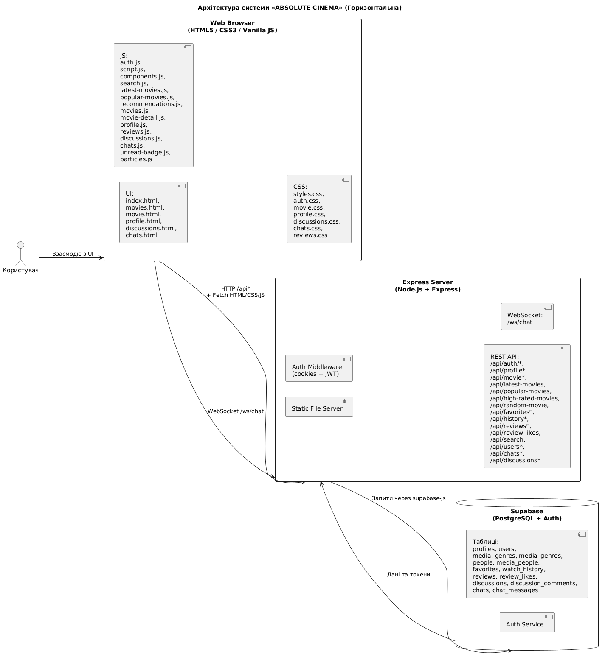

Рисунок 4.2 – Схема архітектури системи

Изображение выглядит как диаграмма, текст, План, Технический чертеж

Контент, сгенерированный ИИ, может содержать ошибки.

Рисунок 4.3 – Схема бази даних